КОД УЧАСТНИКА

ВСЕРОССИЙСКАЯ ОЛИМПИАДА ШКОЛЬНИКОВ
ПО ИСТОРИИ 2025–2026 УЧЕБНЫЙ ГОД. МУНИЦИПАЛЬНЫЙ ЭТАП.
8 КЛАСС.

ТЕСТОВАЯ ЧАСТЬ
МАКСИМАЛЬНАЯ ОЦЕНКА – 100 БАЛЛОВ.

ЗАДАНИЕ 1. Выберите по 1 верному ответу в каждом задании и занесите выбранные ответы в таблицу (1 балл за каждый правильный ответ, всего – 5 баллов).

  - Укажите год создания стрелецкого войска.
- 1549
- 1550
- 1551
- 1552

  - Укажите год роспуска Верховного тайного совета.
- 1740
- 1725
- 1730
- 1755

  - Кто из перечисленных исторический деятелей возглавлял в XVI веке челобитный приказ?
- Алексей Адашев
- Иван Хованский
- Даниил Щеня
- Марк Фрязин

  - Внимательно прочтите определение исторического термина и дайте верный ответ: неформальный правительственный орган, круг приближённых российского императора, оказывавший определяющее влияние на принятие политических решений в начале XIX века, это…
- Дума государева
- Кружок ревнителей древнего благочестия
- Избранная рада
- Негласный комитет

  - Какое из перечисленных событий НЕ относится к 40-м гг. XVII века?
- Соляной бунт
- Открытие Дежнёвым пролива между Аляской и Чукоткой
- Валиесарское перемирие
- Окончательное закрепощение крестьянства

ЗАДАНИЕ 2. Выберите ТРИ верных ответа в каждом задании (2 балла за каждое задание, максимальный балл – 8, каждое задание оценивается в 2 балла только в том случае, если выбраны ВСЕ ТРИ верных ответа).

2.1. Выберите из предложенного перечня те меры, которые связаны с периодом правления и деятельностью Ивана IV Грозного.
- Отмена кормлений
- Учреждение патриаршества
- Принятие «Уложения о службе»
- Введение поместного землевладения
- Увеличение пожилого
- Отмена местничества

2.2. Какие из перечисленных событий можно отнести к событиям Северной войны?
- Плюсское перемирие
- Гангутское сражение
- битва у деревни Лесной
- битва под Болховым
- битва под Желтыми водами
- Ништадтский мир

2.3. Что из перечисленного можно указать в качестве факторов, подтверждающих единство триумвирата Ярославичей в первые годы их совместного управления русскими землями.
- Совместные походы на торков и берендеев в 50-х гг. XI века.
- Учреждение отдельной православной митрополии.
- Совместный поход на столицу Швеции город Сигтун
- Корректировка основного свода законов Древнерусского государства
- Перераспределение княжеских столов между ближайшей роднёй
- Составление Двинской грамоты

2.4. Что из перечисленного можно указать в качестве причин возвышения Москвы в качестве центра русских земель?
- Пресечение династии тверских князей и передача ярлыка на великой владимирское княжение в руки князей московских.
- Союзнические отношения Москвы и Орды в первой половине XIV века, позволявшие московским князьям избегать разорительных набегов ордынцев.
- Перенаправление торговых путей через Москву в связи с увяданием торговых связей вдоль Западной Двины.
- Политический союз князя и митрополита, обеспечивший превращение Москвы в центр церковной религиозной жизни.
- Политическое подчинение Литовского княжества, превратившегося в вассала Москвы.
- Более раннее складывание служилой аристократии, укреплявшей военное могущество московских полков и власти князя.

ЗАДАНИЕ 3. Многие события в истории России и зарубежных стран происходили в одном веке. Соотнесите эти события, ответ запишите в виде таблицы. За каждое верное соотнесение 1 балл. Плюс 3 дополнительных балла за верную хронологическую последовательность событий всемирной и отечественной истории. Всего – 12 баллов.

 | События всемирной истории |  | События отечественной истории
А | Альбигойские крестовые походы | I | Призвание Рюрика на княжение
Б | Основание Болонского университета | II | Переезд кафедры митрополита из Владимира в Москву
В | основание ордена иезуитов | III | Присоединение Ярославского княжества к Москве
Г | Авиньонское пленение пап | IV | Основание собора Святой Софии в Новгороде
Д | Начало миссии Кирилла и Мефодия в Великой Моравии | V | битва при Клушине
Е | Славная революция | VI | Учреждение уроков и погостов
Ж | Созыв кортесов в королевстве Леон | VII | Стоглавый собор
З | Гуситские войны в Чехии | VIII | Неврюева рать
И | разгром германским войском венгров на реке Лех | IX | битва на реке Суле с половцами

ЗАДАНИЕ 4. Перечисленные понятия и события объединены именами известных русских царей, ваша задача: указать их имена и отчества с годами правления. Допускается указание имени царя с его прозвищем. Указание ОДНОГО ИМЕНИ верным ответом не признаётся. Одно верно указанное имя и отчество (имя и прозвище) – 3 балла, годы правления – 1 балл, всего – 16 баллов.

4.1. Этот царь первым стал отправлять дворянских сыновей на обучение в Европу; при нём (пока он не стал царём) Россия одержала победу над врагом и вернула по условиям мирного соглашения крепости Нарву, Ивангород, Ям, Копорье и Корелу; в годы его правления началось мощное крестьянское восстание Хлопка.

4.2. Этот царь стал править в возрасте 16-ти лет, в годы его царствования Россия вступила в затяжную войну с несколькими противниками, а всё его правление сопровождалось крупными восстаниями и бунтами, в одном из которых приняли участие и монахи. Его другом был патриарх, но личный конфликт между ними привёл к ссылке патриарха.

4.3. У этого царя не было законных наследников; его ближайший родственник – способный и талантливый полководец – был отравлен, по преданию, женой царя; будучи избран на царство он не обладал большим авторитетом, а в последствии был пленён врагами и остаток жизни провёл в темнице на чужбине.

4.4. Этот царь правил всего шесть лет; он отличался слабым здоровьем, но обладал природной тягой к наукам и разным искусствам; его учителем был известный Симеон Полоцкий; при нём проводились налоговая реформа (введение подворного налогообложения) и сожжены разрядные книги.

ЗАДАНИЕ 5. Перед вам текст, который имеет пропущенные термины, даты и фамилии исторических деятелей. Ваша задача: заполнить соответствующие пропуски. 2 балла за один верно заполненный пропуск, всего – 16 баллов. Пропуск под номером 2 идентичен на протяжении всего фрагмента.

После вступления на патриаршество в (1)___________году (2)___________(имя) сразу же запретил строительство храмов и церквей (3)____________ стиля. Он хотел вернуть культовой архитектуре черты суровой монументальности предшествующих веков и образцом для подражания считал (4)____________ собор Московского Кремля, являвшийся местом венчания царей и центром религиозного величия. Сам (2)___________(имя) намеревался воплотить традиции зодчества в храмах, строившихся по его заказу, но и он в конечном счете поддался воздействию нового.
Первым по заказу Никона на одном из островов Валдайского озера был построен Валдайский (5)_____________ монастырь. Огромные оконные проемы в пятиглавом соборе свидетельствовали об отступлении от канонов зодчества XVI в. Отступления прослеживаются и во внутреннем убранстве храма — при его отделке использовались многоцветные изразцы. Не удалось (2)___________(имя) возродить традиции зодчества XVI в. и при сооружении (6)________________ монастыря. (7)_________________ собор данного монастыря должен был воспроизвести храм Гроба Господня в Иерусалиме. Но в соответствии со вкусами XVII в. собор был снаружи и внутри украшен многоцветными изразцами. Строительство его завершилось только в (8)_______ году. Но даже будучи недостроенным монастырь, стал резиденцией патриарха, где он нашёл укрытие во время конфликта с царём.

ЗАДАНИЕ 6. Перед вами карта территории Российской империи. Ответьте правильно на поставленные задания. Всего – 17 баллов.
      - Укажите название войны, по результатам которой к территории Российского государства была присоединена территория, обозначенная на схеме цифрой «3». Верное название войны – 2 балла.
      - Назовите город, обозначенный на схеме цифрой «1». Верное название города – 2 балла.
      - Назовите город, обозначенный на схеме цифрой «2». Верное название города – 2 балла.
      - Назовите город, обозначенный на схеме цифрой «4». Верное название города – 2 балла.
      - Назовите город, обозначенный на схеме цифрой «7». Верное название города – 2 балла.
      - Укажите лидера восстания, территория которого обозначена цифрой «6». Верные имя и фамилия лидера восстания – 3 балла.
      - Укажите государство, обозначенное на карте цифрой «9». Верный ответ – 2 балла.
      - Укажите название похода, в результат которого в состав России вошли территории, обозначенные цифрой «8». Верный ответ – 2 балла.

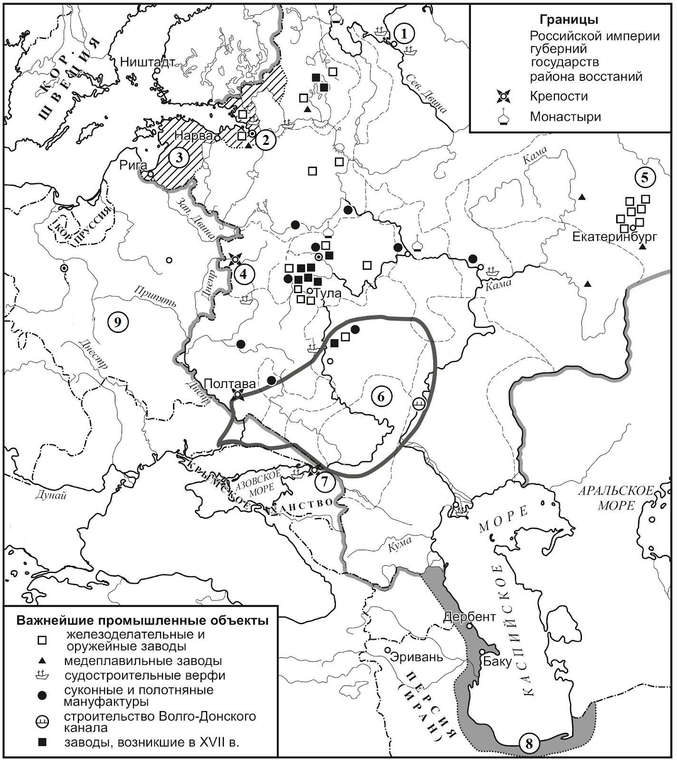

ЗАДАНИЕ 7. Вам предложен текст исторического источника, прочитав который вам необходимо выполнить ряд заданий. Максимальное количество баллов – 17.

7.1. Укажите датировку источника с точностью до века (2 балла).
7.2. Укажите тип актового источника (3 балла).
7.3. Укажите, от чьего имени составлен данный документ (2 балла).
7.4. Укажите годы его княжения (2 балла).
7.5. Укажите, кто был исполнителем воли князя, от имени которого составлен данный источник (2 балла).
7.6. Что выступает в качестве наказания за неисполнение воли князя, от имени которого написан данный источник (3 балла).
7.7. Какие обязанности налагались на Юрьев монастырь, получавший село Буйцы (3 балла).

Исторический источник

«Се азъ Мьстиславъ Володимирь сынъ, дьржа Русьску землю, въ свое княжение повелЪлъ есмь сыну своему Всеволоду отдати БуицЪ святому Георгиеви съ данию, и съ вирами, и съ продажами, [и вено во...кое]. Да же которыи князь по моемь княжении почьнеть хотЪти отъяти у святаго Георги[я, а] богъ буди за тЪмь и святая богородица, и тъ святыи Георгии у него то отимаеть. И ты, игумене [Исаие], и вы, братиЪ, донелЪ же ся миръ състоить, молите бога за мя и за моЪ дЪти, кто ся изоостанеть въ манастыри, то вы тЪмь дължьни есте молити за ны бога и при животЪ и въ съмьрти. А язъ далъ рукою своею и осеньнее полюдие даровьное, полътретиядесяте гривьнъ святому же Георгиеви.
А се я Всеволодъ далъ есмь блюдо серебрьно въ [30] гривнъ серебра святому же Георгиеви; велЪлъ есмь бити въ не на обЪдЪ, коли игуменъ обЪдаетъ. Да же кто запъртить или ту дань и се блю[до, да судить ему богъ в день пришьствия с]воего и тъ св[ятыи Георгии]».

Пояснения: «святой Георгий» – Юрьев монастырь.

ЗАДАНИЕ 8. Перед вами памятники архитектуры. Ваша задача: отобрать из них ТОЛЬКО те, которые были возведены до XIV века и указать их названия. Верное указание памятника с названием – 3 балла. Верное указание памятника без названия – 0 баллов. Всего – 9 баллов.

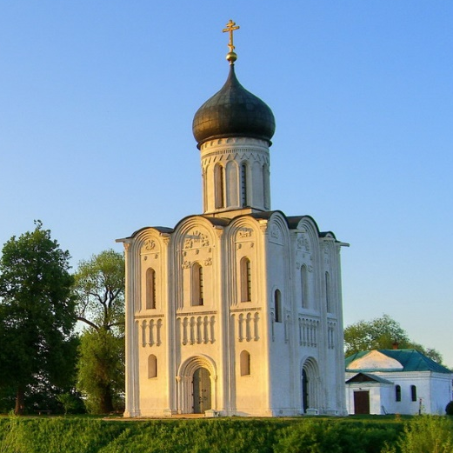  1 | 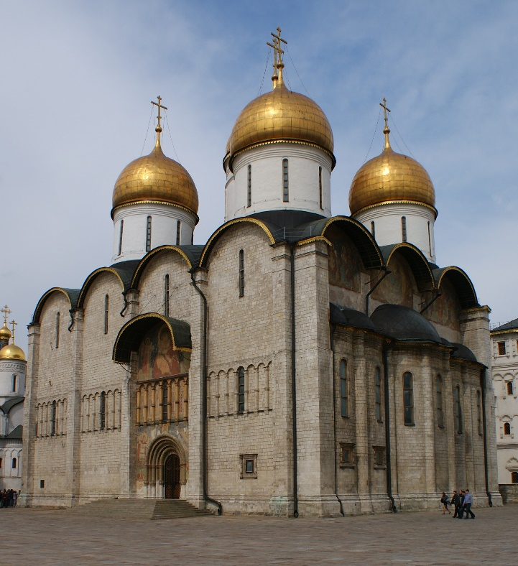  2
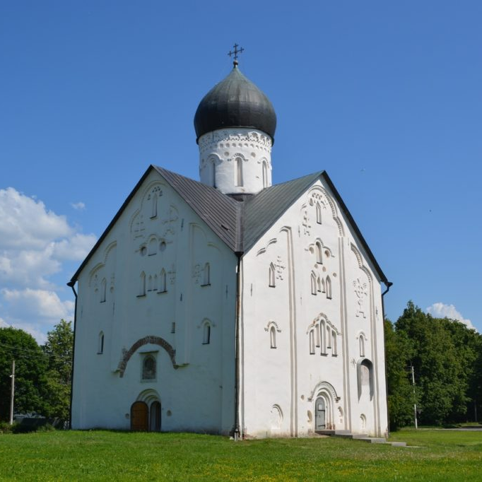  3 | 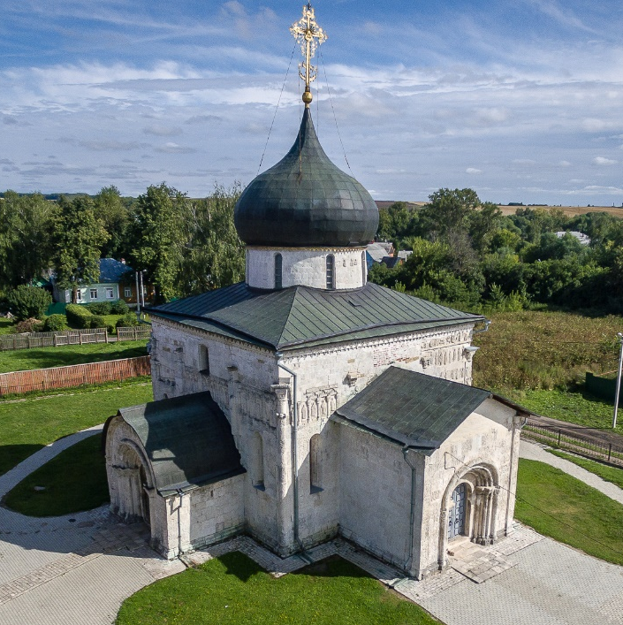  4
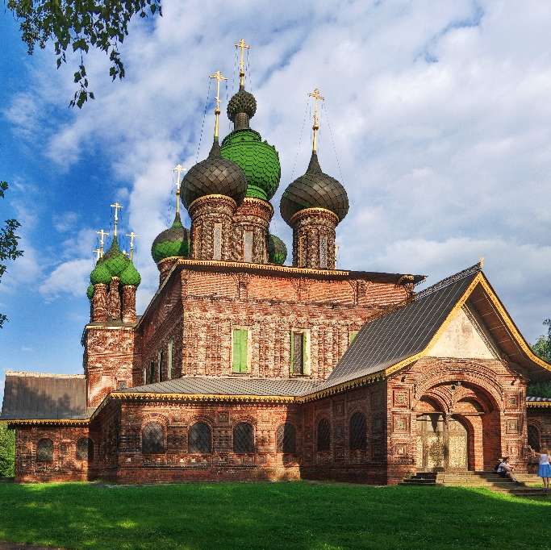  5 | 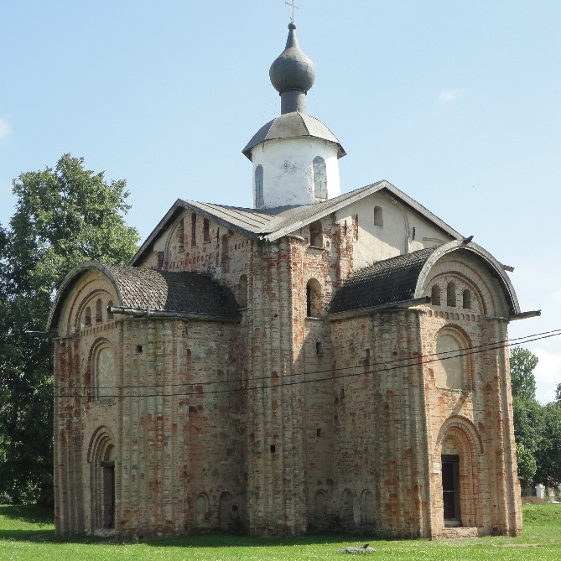  6

